Міністерство освіти і науки України

НАЦІОНАЛЬНИЙ ТЕХНІЧНИЙ УНІВЕРСИТЕТ УКРАЇНИ

“КИЇВСЬКИЙ ПОЛІТЕХНІЧНИЙ ІНСТИТУТ”

Кафедра прикладної математики

ЗВІТ

ПРО ВИКОНАННЯ ІІ ЕТАПУ КУРСОВОЇ РОБОТИ

з дисципліни “Бази даних та інформаційні системи”

на тему: Відрахування студентів

Студентки ІV курсу, групи КМ-31

напряму підготовки 6.040301 – прикладна математика

РАЖАНОВСЬКОЇ К.В.

Викладач

ТЕРЕЩЕНКО І.О.

Оцінка: ___ балів

Київ – 2016

ЗМІСТ

ОПИС ЗАВДАННЯ 3

ОПИС РЕЗУЛЬТАТІВ 4

ВИСНОВКИ 6

# ОПИС ЗАВДАННЯ

Завдання для другого етапу курсової роботи полягає у тому, що для всіх користувачів інформаційної системи, визначених у першому етапі курсової роботі, що створюється для реалізації процесу «Відрахування студентів», необхідно створити в Powerdesigner use-case діаграму, що описує процеси користувачів без участі адміністраторів. Включити окремо область для адміністраторів, що вказує управління процесами.

# ОПИС РЕЗУЛЬТАТІВ

Інформаційна система, що створюється для реалізації процесу «Відрахування студентів» та розглядається як ІС в межах конкретного факультету. За допомогою цієї ІС деканат зможе автоматизувати процес виставлення оцінок у відомості, а також формування списків на відрахування студентів.

Для реалізації даної інформаційної системи було визначимо наступні категорії користувачів:

1. неавторизований користувач;
2. авторизований користувач-деканат;
3. авторизований користувач-викладач;
4. адміністратори ІС.

Згідно з можливостями кожної групи користувачів, описаними у першому етапі курсової роботи, було створено use-case діаграми для кожного виду користувачів.

Неавторизований користувач має змогу лише авторизуватися в системі для продовження роботи з ІС.

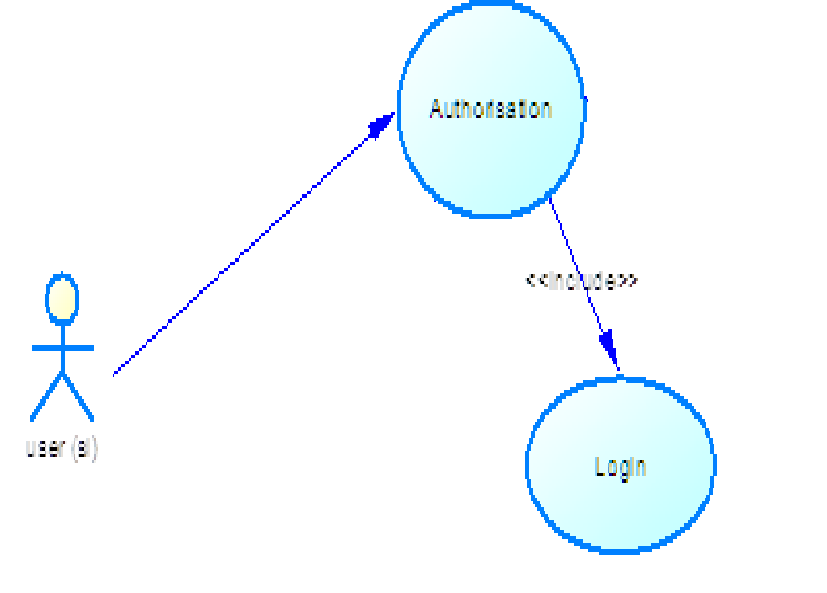

Рисунок 1.Use-case діаграма для неавторизованого користувача.

Користувачі «деканат» мають наступні можливості:

1. перегляд основної інформації про викладачів;
2. реєструвати у системі нових користувачів;
3. додавати студентів у списки груп;
4. створювати списки на відрахування студентів.



Рисунок 2. Use-case діаграма для авторизованого користувача «деканат».

Області видимості для викладача:

1. Списки груп,у яких передбачений предмет, що веде даний викладач.

Тобто викладач має змогу переглядати списки груп,у яких викладає та проставляти оцінки успішності студентів даних груп.



Рисунок 3. Use-case діаграма для авторизованого користувача «викладач».

Адміністратори ІС поділяються на:

а) адміністратор даних (Admin D) – працює з об’єктами ІС;

б) адміністратор IС (Admin IS) – працює з налаштуваннями.

Розглянемо тепер ролі кожного з адміністраторів.

Адміністратор даних матиме наступні можливості:

1. блокування користувачів системи;
2. зміна областей видимості для користувачів.

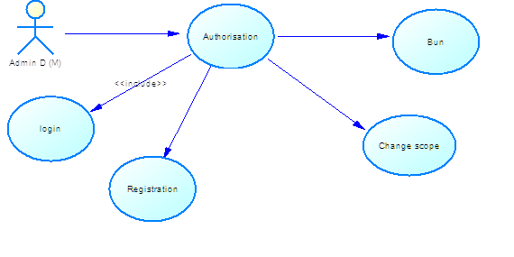

Рисунок 2. Use-case діаграма для адміністратора даних.

Адміністратор IS працюватиме із налаштуваннями бекапу, додавання директорій, налаштування збереження файлів на сервер.



Рисунок 2. Use-case діаграма для адміністратора ІС.

# 

# ВИСНОВКИ

В результаті виконання другого етапу курсової роботи з дисципліни «Бази даних та інформаційні системи» на тему «Відрахування студентів» було створено use-case діаграми для кожного типу користувачів, які попередньо було визначено у першому етапі курсової роботи.